认证审核报告审批页
项目编号 | 0310-2021-QO
受审核方名称 | 浙江中创节能科技有限公司
注册地址 | 浙江省湖州市德清县阜溪街道长虹东街926号1期250号（莫干山国家高新区）
经营地址 | 生产地址：浙江省湖州市南浔区菱湖镇工业功能区吉友路1号
审核类型 | Q：初审 O：初审
认证范围 | Q:装配式排烟风管产品的生产及销售服务  O:装配式排烟风管产品的销售服务所涉及场所的相关职业健康安全管理活动
审核组长结论 | ■现场审核通过□需要现场关闭不符合 □现场不通过 □其他
审核组长结论 | ■推荐认证注册□保持认证注册 □扩大范围 □其他
审核组长签字 | 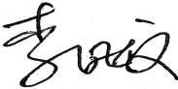
案卷评审结论 | ■案卷符合要求，推荐认证注册/保持  □案卷不符合要求，不推荐认证注册/保持
评审人员签字 | 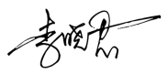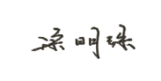
认证决定结论 | ■案卷符合要求，可以认证注册/保持  □案卷不符合要求，不可以认证注册/保持
认证决定人员签字 | 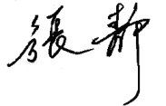 | 日期 | 2021-5-20
机构总经理审批意见 | ■认证流程符合要求，可以认证注册/保持  □认证流程不符合要求，不可以认证注册/保持
总经理签字 | 

